M03-元数据管理功能设计

M02-F001-元数据查询

功能概述
本功能用于为用户提供常用查询及自定义查询功能，此外提供客户端的屏幕取词查询功能。
用户在查询界面设置常用查询条件及自定义查询条件，设置完成后，系统根据查询条件过滤出查询结果并显示，用户针对查询结果可以进行排序、进一步查询、收藏等操作，并能自行设置查询结果显示的属性。两种查询条件说明如下：
− 常用查询条件：系统根据常用的元数据对象属性预设在界面上，用户直接选择或输入查询值；
− 自定义查询：用户自行选择元数据对象的属性进行组合，用户需要先选择元数据对象的属性，并设置组合条件连接符，再选择或输入查询值。
屏幕取词功能通过用户下载客户端到本地安装，实现本地电脑屏幕取词查询，即取屏幕关键词，查询关联元数据。例如，打开某张Excel报表，对其中某项指标进行取词，查询关联元数据。

功能列表

功能编码 | 功能名称 | 引用产品功能 | 是否需要二次开发 | 二次开发内容
M02-F001-U001 | 常用查询 | 元数据查询 | 需要 | 界面重构
M02-F001-U002 | 自定义查询 | 无 | 需要 | 新增界面,实体开发
M02-F001-U003 | 屏幕取词 | 屏幕取词 | 不需要

M02-F001-U001-查询功能

参考界面
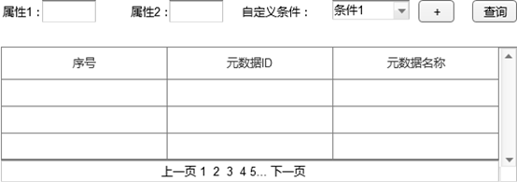

界面元素
元素  序号 | 元素类型 | 元素名称
01 | 主界面 | 元数据查询
02 | 文本框 | 属性1｜属性2
03 | 下拉单选框 | 自定义条件
04 | 文本标签 | 属性1｜属性2｜自定义条件
05 | 网格列表 | 元数据列表（序号｜元数据ID｜元数据名称）
06 | 按钮 | 新加“+”｜查询| 删除（每条自定义条件后面都有一个删除按钮）

界面元素事件
元素  序号 | 元素名称 | 事件 | 事件描述
 | 下拉单选框 | 单击 | 从下拉列表中选择当前用户已经添加的某个自定义查询条件，则显示该自定义查询条件中所设置的所有属性。
 | 删除 | 单击 | 点击之后，直接删除本条自定义查询条件记录。
 | 新加“+” | 单击 | 点击之后，进入“M02-F001-U002自定义查询条件添加界面”
 | 查询 | 单击 | 调用产品元数据查询API返回查询结果，查询结果按照元数据名字的字母排序。
 | 网格列表 | 双击 | 双击某一个元数据记录，则打开此元数据的属性页面；

实体设计
无

产品API调用
API序号 | API名称 | 输入参数 | 输出参数

服务与组件调用关系
无

M02-F001-U002-自定义查询功能

参考界面
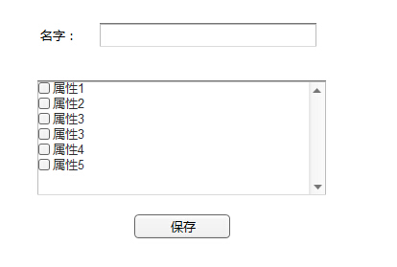

界面元素
元素  序号 | 元素类型 | 元素名称
01 | 文本框 | 自定义查询条件名字
02 | 文本标签 | 名字
03 | 复选列表 | 每个属性前面
04 | 按钮 | 保存

界面元素事件
元素  序号 | 元素名称 | 事件 | 事件描述
01 | 选择框 | 单击 | 选择或者取消选择当前的属性
02 | 保存 | 单击 | 1、自定义查询条件名字输入为空或者元数据属性一个都未被勾选则弹窗提醒；  2、保存当前用户在当前元数据对象的自定义查询条件。

服务设计

设计说明
服务代码 | S_TJZDYCXTJ | 服务名称 | 添加自定义查询条件
服务描述 | 根据不同的用户和不同的元数据对象，添加不同的自定义查询条件
服务特点 | 实时响应
性能预期 | 快速处理类
约束设计 | 无
涉及实体 | 自定义查询配置(MD_ZDYCXPZ)

输入说明
实体清单：
实体代码 | 实体名称 | 实体约束
MD_ZDYCXPZ | 自定义查询配置 | N

实体属性清单：
实体代码 | 实体属性 | 属性名称 | 属性约束 | 说明
MD_ZDYCXPZ | YHID | 用户ID | 非空
MD_ZDYCXPZ | YSJDX | 元数据对象 | 非空
MD_ZDYCXPZ | CXTJMZ | 查询条件名字 | 非空
MD_ZDYCXPZ | YSJSX | 元数据属性 | 非空

输出说明
无

流程逻辑

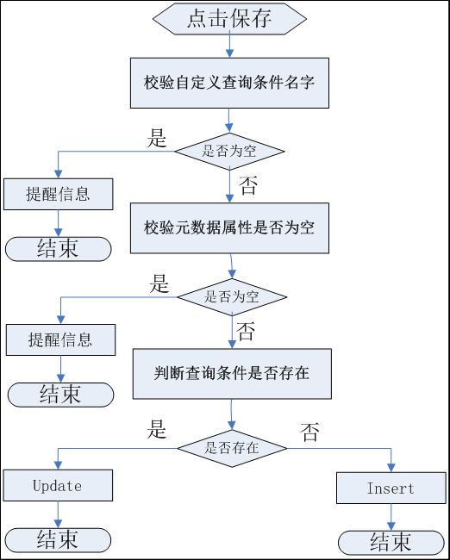

API调用
无

服务与组件调用关系
无

